Viernes
14
de enero

Segundo de Primaria
Conocimiento del Medio

Lotería de los sentidos

Aprendizaje esperado: reconoce los órganos de los sentidos, su función, y practica acciones para su cuidado.

Énfasis: identificar el órgano del sentido de la vista y tacto, su función y acciones para su cuidado.

¿Qué vamos a aprender?

Reconocerás los órganos de los sentidos, su función y practicarás acciones para su cuidado.

Identificarás el órgano del sentido de la vista y tacto, su función y acciones para su cuidado.

¿Qué hacemos?

En esta sesión vas a jugar y a divertirte mucho usando tus sentidos, te invito a jugar y a recordar cuáles son los sentidos que conociste en las sesiones anteriores, cuál es su función y cómo puedes cuidarlos.

Recuerdas que en las sesiones anteriores trabajaste con dos sentidos importantes, ¿Cuáles son? las pistas son: sobre el primer sentido, lo utilizas desde el momento en que te levantas, con él observas el mundo que te rodea, por ejemplo: las formas, los colores, los movimientos, también puedes identificar cuándo un animal, planta u objeto es grande, mediano o chico, incluso puedes percibir la distancia entre dos objetos. ¿Sabes de qué sentido se está mencionando? el sentido de la ¡vista!

Segunda pista, éste sentido se encuentra en todo tu cuerpo, la sensibilidad que tienes en tu piel te permite conocer y relacionarte con lo que hay a tu alrededor y te ayuda a percibir el frío o el calor, texturas como lo duro, lo suave, lo rasposo, ¿Sabes qué sentido es? el sentido del ¡tacto!

Muy bien, en esta sesión vas a recordar estos dos sentidos.

Consulta tu libro de texto de Conocimiento del Medio, los temas que vas a recordar los encuentras a partir de la página 22 a la 27.

https://libros.conaliteg.gob.mx/20/P2COA.htm?#page/22

Vas a iniciar la sesión recordando el sentido de la vista, el órgano de este sentido son los ojos, te permiten descubrir características nuevas de lo que hay en tu entorno, por ejemplo, percibir la forma de un rostro, identificar las características de los objetos, observar el color y la forma de una señal de tráfico, bajar o subir un escalón sin problemas, tomar tu juguete favorito, entre otras acciones.

El sentido de la vista te brinda también información para tomar decisiones sobre los objetos que te pueden causar daño, por ejemplo, en la calle, observar con anticipación si se encuentra algún hoyo y evitar caer en él o prevenir golpearte o tropezar con algo. Gracias al sentido de la vista percibes el material con el que están hechos tus juguetes, a las personas que transitan por la calle y te permite conocer la diversidad de características que tienen las plantas y los animales.

El sentido de la vista permite distinguir formas, distancias, movimientos y colores, por ello es importante cuidarlo.

El sentido del tacto, que se encuentra presente en todo nuestro cuerpo y el órgano del este sentido es la piel.

Recuerdas que jugaste “memorama de las texturas”, en ese juego el sentido del tacto te permitió sentir algunas características de las texturas, pero también utilizaste el sentido de la vista, ya que identificaste otras características sin tocarlas.

En aquella ocasión aprendiste que las texturas de los objetos pueden reconocerse tanto con el sentido del tacto como con el sentido de la vista y a distinguir características de éstos, como: si son ásperos, suaves, rugosos, lisos, duros y flexibles.

Ahora que ya recordaste toda esa información, es momento de un juego tradicional mexicano, pero será un poquito diferente, este es el juego de la “Lotería de los sentidos”.

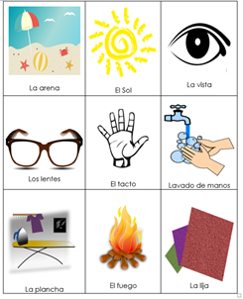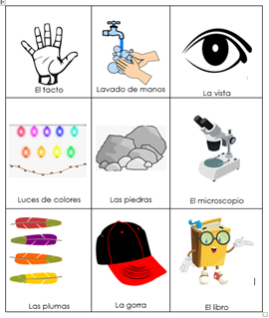

Antes de empezar a jugar, tienes que saber que las reglas variarán un poco, estas consistirán en que:

- Al salir una carta, se leerá la descripción de lo que en ella se dice.
- El jugador tendrá que adivinar el objeto o la acción y relacionarlo con el sentido de la vista o el tacto.
- Una vez que lo haya hecho podrá colocar en el tablero que se encuentra pegado en el pizarrón una ficha.
- Quien llene primero su tablero será el ganador.

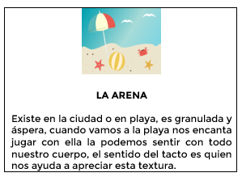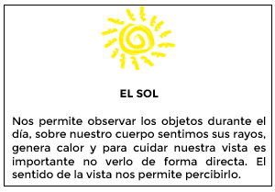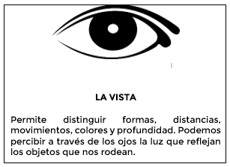
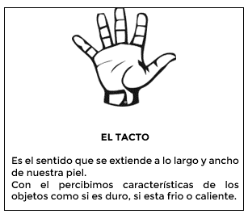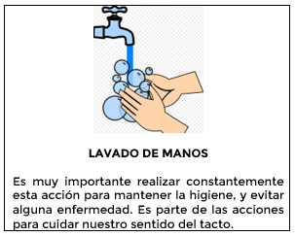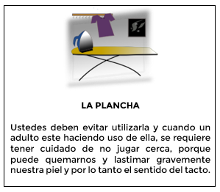
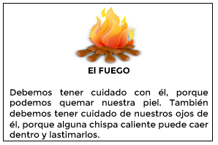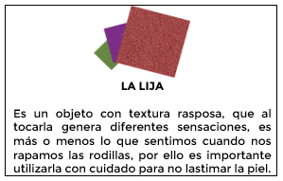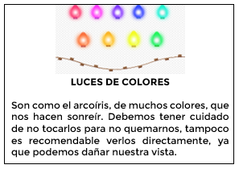
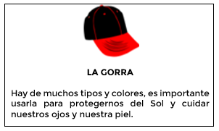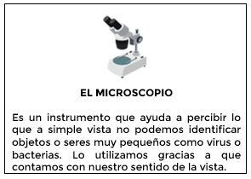
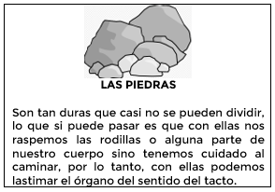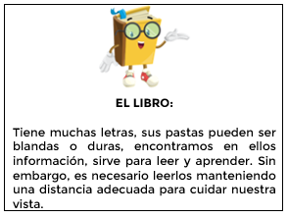
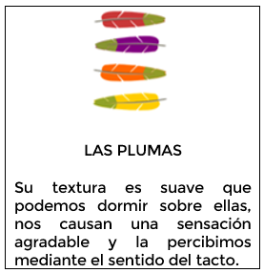

Para concluir con esta sesión recuerda las ideas más importantes:

- El sentido de la vista te permite visualizar todo lo que están a tu alrededor, como las planas, animales y objetos.
- Debes evitar exponer tu sentido de la vista a la luz intensa, para cuidarla, ya que podría causar daños.
- El sentido del tacto puede percibir el frío y el calor.
- Es recomendable que practiques acciones para cuidar tu sentido del tacto, recuerda que se encuentra en todo el cuerpo y que es la piel.

Si te es posible consulta otros libros y comenta el tema de hoy con tu familia.

¡Buen trabajo!

Gracias por tu esfuerzo.

Para saber más:
Lecturas

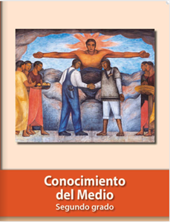
https://libros.conaliteg.gob.mx/P2COA.htm

